Santa Rosalia de Palermo, Ermitaña   | DESAFÍO VIRTUAL – No. 200  04/08/2024  Prof. Oscar Lobo i Oconitrillo  oscargdolobo1951@gmail.com  Tels. 8849-1995 – 2236-2833

Martirologio Romano: En Palermo, de Sicilia, santa Rosalía, virgen, de quien se dice que practicó la vida solitaria en el monte Pellegrino (s. XII).
Etimología: Rosalía = rosal florido”. Viene de la lengua griega

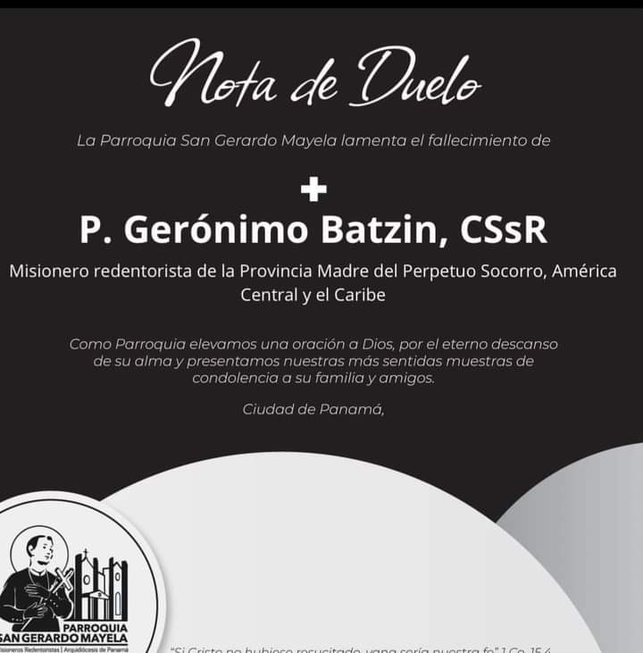

Así fue la ceremonia de premiación de Sherman Güity en París 2024

Santa Mónica, madre de san Agustín
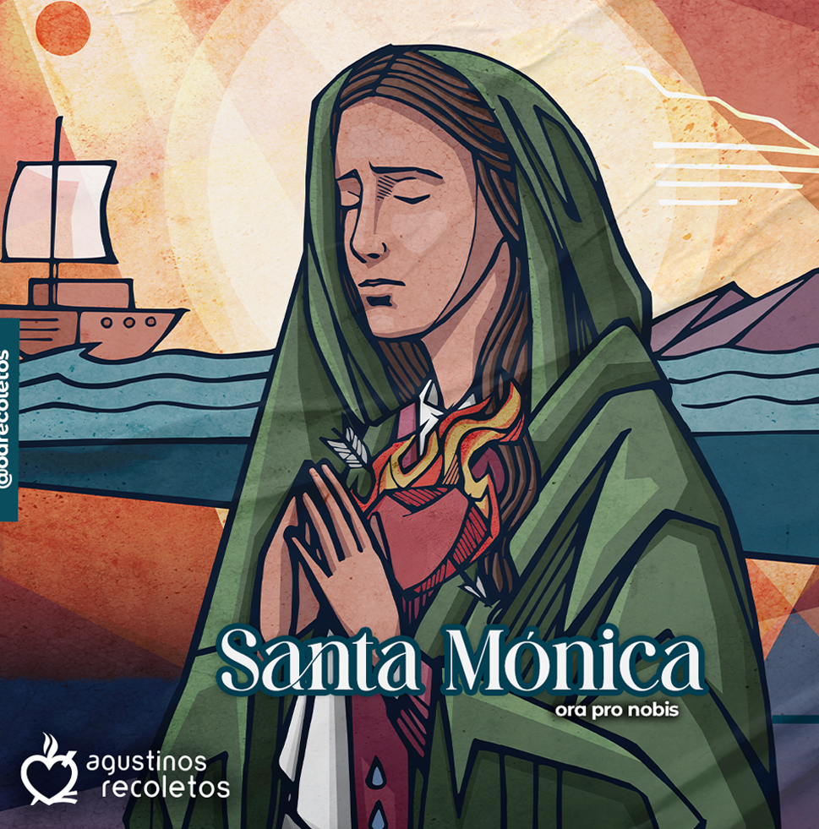

En 2025, la Iglesia Católica celebrará un Año Jubilar, también conocido como Año Santo, un período extraordinario de gracia y renovación espiritual que se realiza generalmente cada 25 años, aunque pueden existir jubileos menores en años específicos, determinados por la Santa Sede o circunstancias especiales.

La Orden de Agustinos Recoletos se unirá a esta celebración, adoptando el lema del Jubileo de 2025, Peregrinos de esperanza, como guía para el año. Con el inicio de septiembre, las actividades educativas y pastorales comienzan en países como México, España, Venezuela, Italia, Estados Unidos, Inglaterra y algunas zonas de Colombia, aceptando el desafío de ser verdaderos peregrinos de esperanza.

Hallan muerto a sacerdote misionero en los andes peruanos: Obispo reza por su eterno descanso
Walter Sánchez Silva (ACIPRENSA – Lima – 03/09/2024)

El 31 de agosto y tras varios días de búsqueda fue hallado sin vida el sacerdote misionero italiano Giuseppe (José) Messeti, de 72 años de edad, quien desempeñaba su labor en la región andina del Perú.

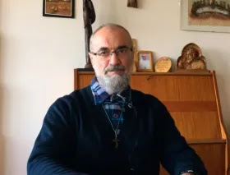
Según informa el diario Correo, el cuerpo sin vida del sacerdote miembro de los Misioneros Combonianos fue hallado en la zona alta del distrito de Ricrán, en la provincia de Jauja, en los andes peruanos.

El sacerdote, que servía como vicario de la parroquia Santo Domingo de Guzmán de Palca y en la parroquia San Pedro de Huánuco, fue hallado sentado sobre una piedra con su mochila. Al parecer habría caído a un abismo, tras lo cual habría logrado subir hasta cierto tramo, pero ya nadie lo pudo ayudar. Los restos del sacerdote fueron llevados al hospital Félix Mayorca para la necropsia de ley que revelaría las causas del fallecimiento.

Mons. Timoteo Solórzano Rojas, Obispo de Tarma, había informado el 30 de agosto que el fallecido sacerdote “había salido muy temprano hacía el distrito de Ricrán / Tambillos, que pertenece a la provincia de Jauja. Supuestamente regresaría a las 8pm por más tardar a la comunidad”.

“Al ver que no llegaba a esa hora, avisaron a la comisaria del lugar. Hoy 30 de agosto a las primeras de la mañana se inició la búsqueda por Ricrán y sólo encontraron el carro, pero a él no”, agregó.

En una publicación del día 31 de agosto, el prelado y “todo el clero” extendieron “sus condolencias a la Congregación de los Padres Combonianos en el Perú, a los familiares y a la Comunidad de Palca, por la pronta partida del Padre Giuseppe Messetti a la gloria de Dios”.

“Hacemos un reconocimiento y agradecimiento póstumo, por la labor fiel que desempeñó el Padre Giuseppe, en las diferentes comunidades en las que le tocó realizar su trabajo misionero desde hace varios años”.

“Elevemos nuestras oraciones al Señor de Muruhuay por su eterno descanso y nuestros consuelos a la congragación y familiares”, concluye la diócesis de Tarma.

El Señor de Muruhuay es una imagen de Cristo pintada sobre una roca, en el centro poblado de Muruhuay, en el distrito de Acobamba, en Tarma, departamento de Junín, en los andes centrales del Perú. Muruhuay, en quechua, significa casa de dos o varios colores.

El Papa Francisco llegó a Indonesia, primera parada de su viaje a Asia
AICA – 03/09/2024
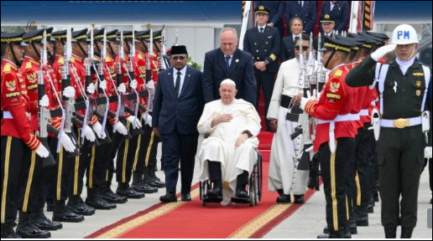
El Papa Francisco llegó a Yakarta, Indonesia, iniciando su 45° Viaje Apostólico al exterior por Asia y Oceanía.

El vuelo llegó con algunos minutos de antelación al Aeropuerto Internacional Soekarno-Hatta de Yakarta, en la capital indonesia, a las 11.19 hora local. El vuelo papal de ITA-Airways, que transportaba al Papa y a los periodistas que seguían el viaje, había despegado del Aeropuerto Internacional Fiumicino de Roma a las 17.32 hora local del lunes.

Una vez en tierra, el Santo Padre fue recibido calurosamente en Yakarta por el Ministro de Asuntos Religiosos y por dos niños con trajes tradicionales que le ofrecieron flores. Después de saludar a las delegaciones presentes y a la Guardia de Honor el Santo Padre se trasladó en auto hasta la nunciatura apostólica en Indonesia.

Si bien el martes lo pasará con calma y no tendrá actos públicos en su agenda, el miércoles tendrá varias citas en la capital, en el inicio de su intensa visita de 12 días.

El Papa pasará tres noches en Yakarta, antes de proseguir su visita asiática, la más larga de su pontificado, a Papúa Nueva Guinea, Timor Oriental y Singapur. El Papa será recibido por los cardenales de cada país, tres de los cuales fueron creados cardenales por él mismo.

Indonesia
Indonesia, el país con la mayor población musulmana del mundo, está formado por numerosas islas (casi 17.000) y por numerosas tribus, grupos étnicos, lenguas y culturas. Antes de Francisco, dos Papas visitaron el país: San Pablo VI en 1970 y San Juan Pablo II en 1989.

Esta visita apostólica al sudeste asiático es una visita que el Papa Francisco venía esperando desde antes de la pandemia.

Dado que Indonesia es ampliamente considerada como un modelo de tolerancia y coexistencia, el Papa, que escribió su encíclica Fratelli tutti sobre la fraternidad humana, probablemente seguirá promoviendo la fraternidad humana y el diálogo interreligioso.

Aunque los católicos representan alrededor del 3% de la población mayoritariamente musulmana, ese porcentaje representa unos 8 millones de católicos de los 280 millones de habitantes del país, una nación construida sobre el respeto a los individuos y sus diferentes creencias religiosas.

El Papa pasará tres noches en Yakarta, donde mantendrá un encuentro interreligioso en la mezquita Istiqlal y celebrará una misa para los católicos del país. El lema de la visita papal a Indonesia es justamente: "Fe, Fraternidad, Compasión”. +



